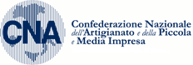

Webinar
Superbonus 110% - con Agenzia delle Entrate
Giovedì 15 Luglio 2021 – ore 10.00

MODULO DI PARTECIPAZIONE

da inviare entro e non oltre Giovedì 8 Luglio al seguente indirizzo email: polfis@cna.it

COGNOME |  |  |  | NOME
CNA di provenienza:
INCARICO
Indirizzo e-mail:

n. cellulare:

